

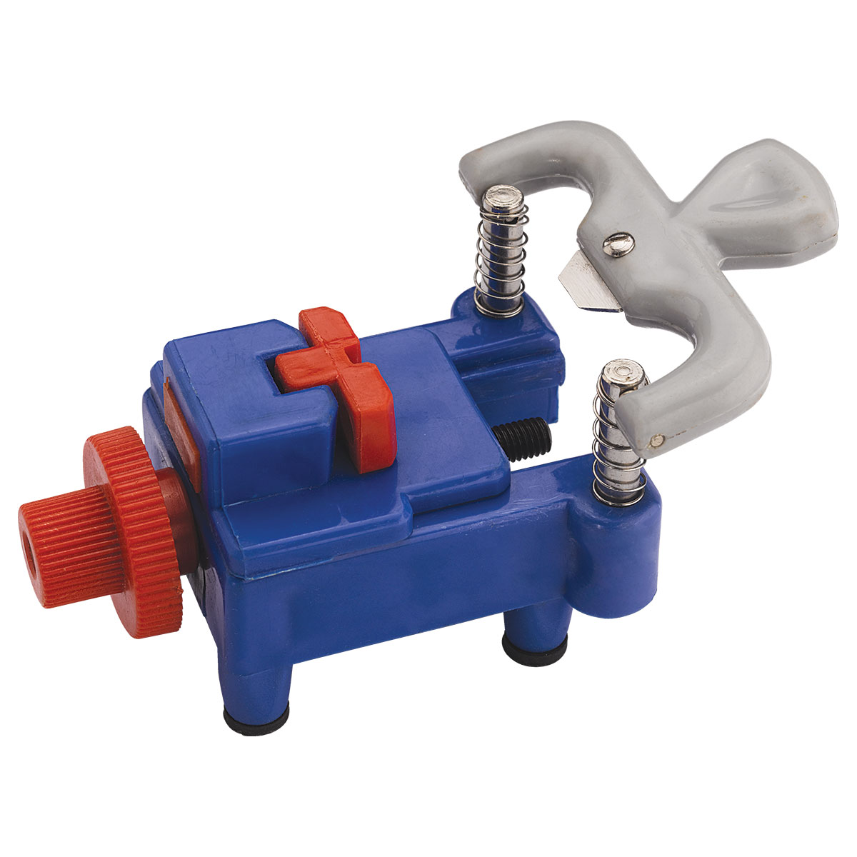
ÚTIL ABRIR FONDOS A PRESIÓN

2-4501-0-0
Diseñado para abrir los fondos a presión de la mayoría de relojes. Se sirve con un recambio de hoja.
Modo de empleo:
Colocar la caja del reloj en el soporte y alinear la hoja del útil con la ranura del fondo, quitando o no el grosor de color rojo.
Girar la rueda para que la hoja presione el fondo hasta que comience a abrir la caja del reloj, debe aplicar una suave presión sobre el brazo y dejar que haga el trabajo de abrir el fondo. No se debe presionar más de la cuenta para evitar roturas.
Nota:
Este útil sólo es eficaz cuando la ranura del fondo está situada a las 9. Para otros casos existen otros útiles más recomendables.

Características:
Dimensiones: 114 x 60 x 60 mm
Peso: 174 g

Recambios:

Hoja: 2-4502-0-0

Brazo: 2-4503-0-0

Industrial Martí de Relojería S.L. · C/ Pi, 12 · 08002 Barcelona · España · +34 93 412 26 28 info@industrialmarti.com · www.industrialmarti.com

